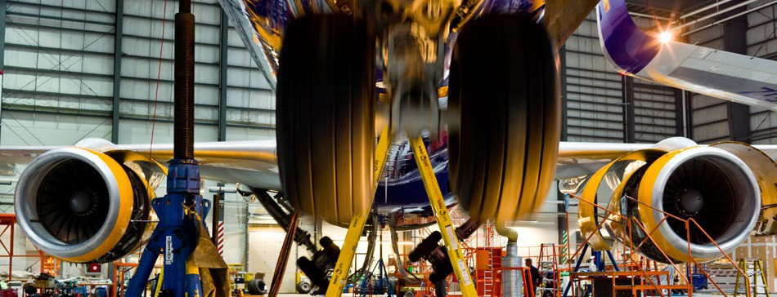

KENNARI HJÁ TÆKNIDEILD ICELANDAIR Ertu hæfileikaríkur leiðbeinandi? Geturðu útskýrt flókna hluti með gleði?
Er þolinmæði einn af þínum kostum?

Ef eitthvað af þessu á við þig þá gæti starf kennara hjá Icelandair Technical Training (ITT) verið rétta starfið fyrir þig. Starfið felst í að taka virkan þátt í uppbyggingu og kennslustarfi kennsludeildar ITT. ITT er deild innan Icelandair Technical Services sem gegnir mikilvægu hlutverki í þjálfunarferli allra starfsmanna ITS og lögð er áhersla á góðan starfsanda í deildinni.

STARFSSVIÐ:
■■ Kenna verkferla fyrirtækisins, m.a. MOE
(CRS procedures) CAME og önnur tilfallandi námskeið
■■ Kenna Human Factors og önnur öryggisnámskeið, s.s. Fuel Tank Safety, EWIS, o.fl.
■■ Kennsla á Boeing 757, Boeing 737NG og MAX ásamt Boeing 767 réttindanámskeiðum,
■■ Undirbúa kennslu og kennsluefni fyrir ofangreint
■■ Önnur tilfallandi námskeið
HÆFNISKRÖFUR:
■■ Flugvirkjamenntun með EASA Part 66 skírteini B1 og B2
■■ Tegundaráritun á Boeing 737, 757 eða 767
■■ Reynsla af flugvélaviðhaldi
■■ CRS réttindi á einhverja af ofangreindum flugvélategundum er kostur
■■ Vönduð vinnubrögð og jákvætt viðmót eru nauðsynlegir kostir fyrir þetta starf
■■ Mikilvægt er að geta unnið vel í hóp
■■ Frumkvæði og dugnaður

ÍSL E N SK A SI A . I S IC E 74 4 8 0 3 / 15

Nánari upplýsingar veita:
Valgeir Rúnarsson I valgeirr@its.is
Steinunn Una Sigurðardóttir I unasig@icelandair.is

+ Umsókn ásamt ferilskrá óskast fyllt út á heimasíðu
Icelandair, www.icelandair.is/umsokn, eigi síðar
en 29. júlí 2016.

